Анкета животного без владельца от 24.05.2022г.

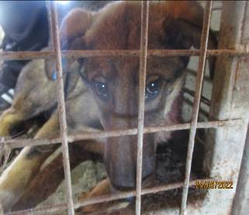 | Дата отлова, место (район, улица, дом) | Светский район, пр. Университетский
 | Пол животного | Самка – 1881/2022
 | Дата вакцинации | 08.06.2022 г.
 | Дата кастрации/стерилизации | 08.06.2022 г.
 | Дата выпуска, место (район, улица, дом) | 18.06.2022 г. – среда обитания
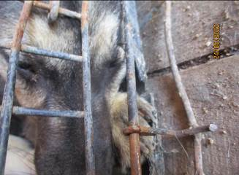 | Дата отлова, место (район, улица, дом) | Светский район, пр. Университетский
 | Пол животного | Самец – 1886/2022
 | Дата вакцинации | 08.06.2022 г.
 | Дата кастрации/стерилизации | 08.06.2022 г.
 | Дата выпуска, место (район, улица, дом) | 12.06.2022 г. – среда обитания
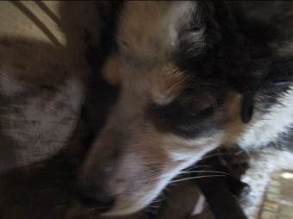 | Дата отлова, место (район, улица, дом) | Советский район, ул. Электролесовская
 | Пол животного | Самка – 1892/2022
 | Дата вакцинации | 08.06.2022 г.
 | Дата кастрации/стерилизации | 08.06.2022 г.
 | Дата выпуска, место (район, улица, дом) | 22.06.2022 г. – среда обитания
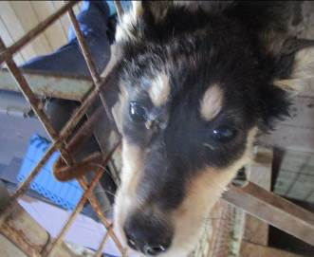 | Дата отлова, место (район, улица, дом) | Советский район, ул. Электролесовская
 | Пол животного | Самка – 1891/2022
 | Дата вакцинации | 08.06.2022 г.
 | Дата кастрации/стерилизации | 08.06.2022 г.
 | Дата выпуска, место (район, улица, дом) | 19.06.2022 г. – среда обитания
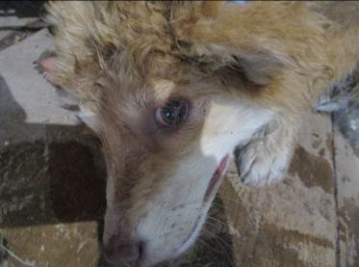 | Дата отлова, место (район, улица, дом) | Советский район, ул. Электролесовская
 | Пол животного | Самка – 1893/2022
 | Дата вакцинации | 08.06.2022 г.
 | Дата кастрации/стерилизации | 08.06.2022 г.
 | Дата выпуска, место (район, улица, дом) | 19.06.2022 г. – среда обитания
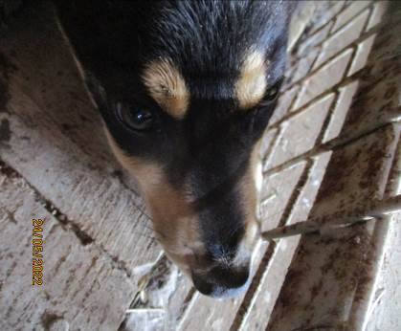 | Дата отлова, место (район, улица, дом) | Советский район, ул. Электролесовская
 | Пол животного | Самец – 1889/2022
 | Дата вакцинации | 08.06.2022 г.
 | Дата кастрации/стерилизации | 08.06.2022 г.
 | Дата выпуска, место (район, улица, дом) | 16.06.2022 г. – среда обитания
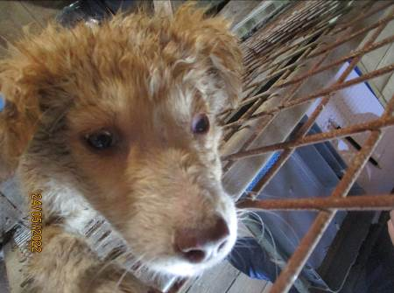 | Дата отлова, место (район, улица, дом) | Советский район, ул. Электролесовская
 | Пол животного | Самец – 1888/2022
 | Дата вакцинации | 08.06.2022 г.
 | Дата кастрации/стерилизации | 08.06.2022 г.
 | Дата выпуска, место (район, улица, дом) | 22.06.2022 г. – среда обитания
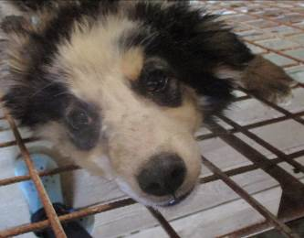 | Дата отлова, место (район, улица, дом) | Советский район, ул. Электролесовская
 | Пол животного | Самка – 1890/2022
 | Дата вакцинации | 08.06.2022 г.
 | Дата кастрации/стерилизации | 08.06.2022 г.
 | Дата выпуска, место (район, улица, дом) | 19.06.2022 г. – среда обитания
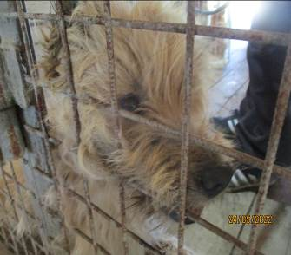 | Дата отлова, место (район, улица, дом) | Кировский район, ЖК Санаторный
 | Пол животного | Самец – 1878/2022
 | Дата вакцинации | 08.06.2022 г.
 | Дата кастрации/стерилизации | 08.06.2022 г.
 | Дата выпуска, место (район, улица, дом) | 12.06.2022 г. – сред обитания
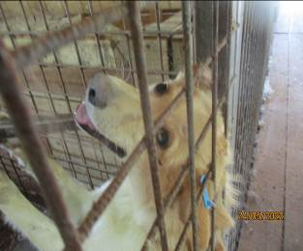 | Дата отлова, место (район, улица, дом) | Кировский район, ЖК Санаторный
 | Пол животного | Самец – 1879/2022
 | Дата вакцинации | 08.06.2022 г.
 | Дата кастрации/стерилизации | 08.06.2022 г.
 | Дата выпуска, место (район, улица, дом) | 16.06.2022 г. – среда обитания
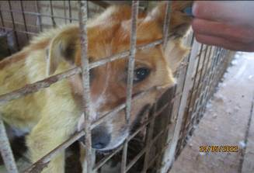 | Дата отлова, место (район, улица, дом) | Кировский район, ЖК Санаторный
 | Пол животного | Самец - 1880/2022
 | Дата вакцинации | 08.06.2022 г.
 | Дата кастрации/стерилизации | 08.06.2022 г.
 | Дата выпуска, место (район, улица, дом) | 16.06.2022 г. – среда обитания

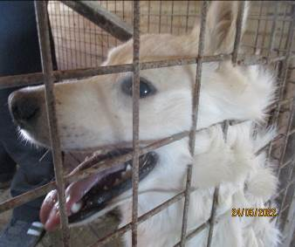 | Дата отлова, место (район, улица, дом) | Кировский район, ЖК Санаторный
 | Пол животного | Самец – 1884/2022
 | Дата вакцинации | 08.06.2022 г.
 | Дата кастрации/стерилизации | 08.06.2022 г.
 | Дата выпуска, место (район, улица, дом) | 18.06.2022 г. – среда обитания
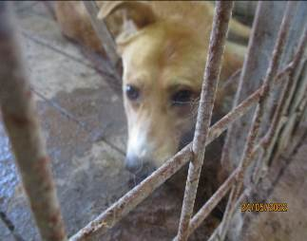 | Дата отлова, место (район, улица, дом) | Кировский район, ЖК Санаторный
 | Пол животного | Самец – 1883/2022
 | Дата вакцинации | 08.06.2022 г.
 | Дата кастрации/стерилизации | 08.06.2022 г.
 | Дата выпуска, место (район, улица, дом) | 16.06.2022 г – среда обитания
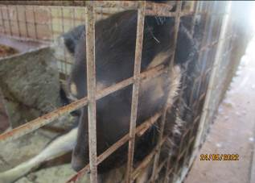 | Дата отлова, место (район, улица, дом) | Кировский район, ул. Кирова
 | Пол животного | Самка – 1882/2022
 | Дата вакцинации | 08.06.2022 г.
 | Дата кастрации/стерилизации | 08.06.2022 г.
 | Дата выпуска, место (район, улица, дом) | 12.06.2022 г. – среда обитания
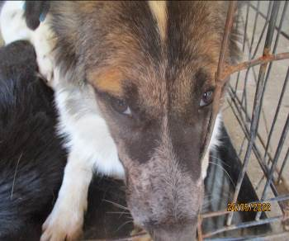 | Дата отлова, место (район, улица, дом) | Кировский район, ул. Кирова
 | Пол животного | Самка – 1887/2022
 | Дата вакцинации | 08.06.2022 г.
 | Дата кастрации/стерилизации | 08.06.2022 г.
 | Дата выпуска, место (район, улица, дом) | 12.06.2022 г. – среда обитания
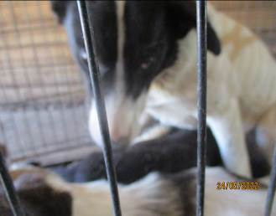 | Дата отлова, место (район, улица, дом) | Кировский район, ул. Кирова
 | Пол животного | Самка – 1885/2022
 | Дата вакцинации | 08.06.2022 г.
 | Дата кастрации/стерилизации | 08.06.2022 г.
 | Дата выпуска, место (район, улица, дом) | 12.06.2022 г. – среда обитания
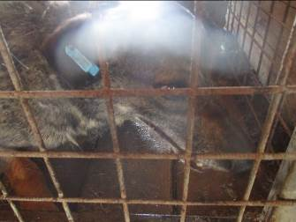 | Дата отлова, место (район, улица, дом) | Дзержинский район,  3 Продольная магистраль, ГК «Восход»
 | Пол животного | Самец – 1707/2022
 | Дата вакцинации | 08.06.2022 г.
 | Дата кастрации/стерилизации | -
 | Дата выпуска, место (район, улица, дом) | 17.06.2022 г. – среда обитания
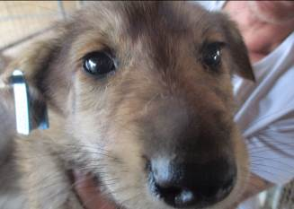 | Дата отлова, место (район, улица, дом) | Дзержинский район,  3 Продольная магистраль, ГК «Восход»
 | Пол животного | Самец – 1701/2022
 | Дата вакцинации | 08.06.2022 г.
 | Дата кастрации/стерилизации | 08.06.2022 г.
 | Дата выпуска, место (район, улица, дом) | 17.06.2022 г. – среда обитания
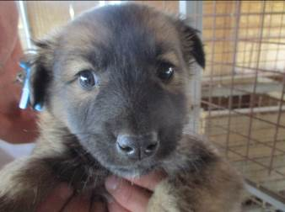 | Дата отлова, место (район, улица, дом) | Дзержинский район,  3 Продольная магистраль, ГК «Восход»
 | Пол животного | Самка – 1702/2022
 | Дата вакцинации | 08.06.2022 г.
 | Дата кастрации/стерилизации | -
 | Дата выпуска, место (район, улица, дом) | 27.06.2022 г. - падеж
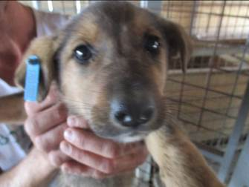 | Дата отлова, место (район, улица, дом) | Дзержинский район,  3 Продольная магистраль, ГК «Восход»
 | Пол животного | Самка – 1703/2022
 | Дата вакцинации | 08.06.2022 г.
 | Дата кастрации/стерилизации | 08.06.2022 г.
 | Дата выпуска, место (район, улица, дом) | 22.06.2022 г. – среда обитания
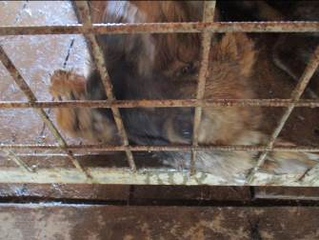 | Дата отлова, место (район, улица, дом) | Дзержинский район,  3 Продольная магистраль, ГК «Восход»
 | Пол животного | Самка – 1709/2022
 | Дата вакцинации | 08.06.2022 г.
 | Дата кастрации/стерилизации | 08.06.2022 г.
 | Дата выпуска, место (район, улица, дом) | 11.06.2022 г. – среда обитания
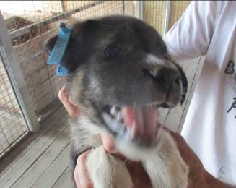 | Дата отлова, место (район, улица, дом) | Дзержинский район,  3 Продольная магистраль, ГК «Восход»
 | Пол животного | Самка – 1704/2022
 | Дата вакцинации | 08.06.2022 г.
 | Дата кастрации/стерилизации | -
 | Дата выпуска, место (район, улица, дом) | 28.06.2022 г. - падеж

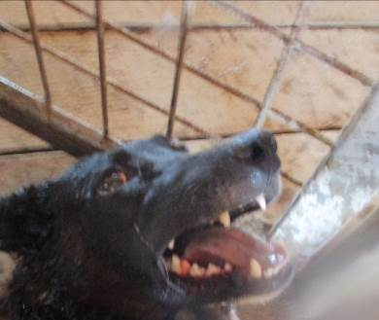 | Дата отлова, место (район, улица, дом) | Дзержинский район, ул. Ангарская
 | Пол животного | Самка – 1706/2022
 | Дата вакцинации | 08.06.2022 г.
 | Дата кастрации/стерилизации | 08.06.2022 г.
 | Дата выпуска, место (район, улица, дом) | 17.06.2022 г. – среда обитания
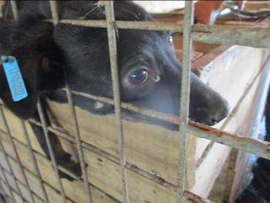 | Дата отлова, место (район, улица, дом) | Дзержинский район, ул. Ангарская
 | Пол животного | Самец – 1710/2022
 | Дата вакцинации | 08.06.2022 г.
 | Дата кастрации/стерилизации | 08.06.2022 г.
 | Дата выпуска, место (район, улица, дом) | 09.06.2022 г. – среда обитания
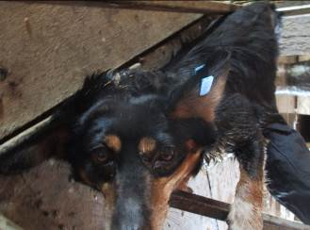 | Дата отлова, место (район, улица, дом) | Краснооктябрьский район, ул. Качалова
 | Пол животного | Самец – 1705/2022
 | Дата вакцинации | 08.06.2022 г.
 | Дата кастрации/стерилизации | 08.06.2022 г.
 | Дата выпуска, место (район, улица, дом) | 24.06.2022 г. – среда обитания
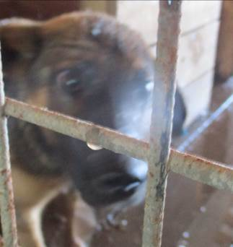 | Дата отлова, место (район, улица, дом) | Ворошиловский район, ул. Карповская
 | Пол животного | Самка – 1708/2022
 | Дата вакцинации | 08.06.2022 г.
 | Дата кастрации/стерилизации | 08.06.2022 г.
 | Дата выпуска, место (район, улица, дом) | 11.06.2022 г. – среда обитания

